
ที่ ปส.057 /2562 วันที่ 2 สิงหาคม 2562
ไอแบงก์ ร่วมสานฝันทางการศึกษา เพื่ออนาคตให้นักเรียน-นักศึกษา
ด้วยบริการเปิดบัญชีรับโอนเงิน กยศ. ผ่านช่องทางการเงินตามหลักอิสลาม
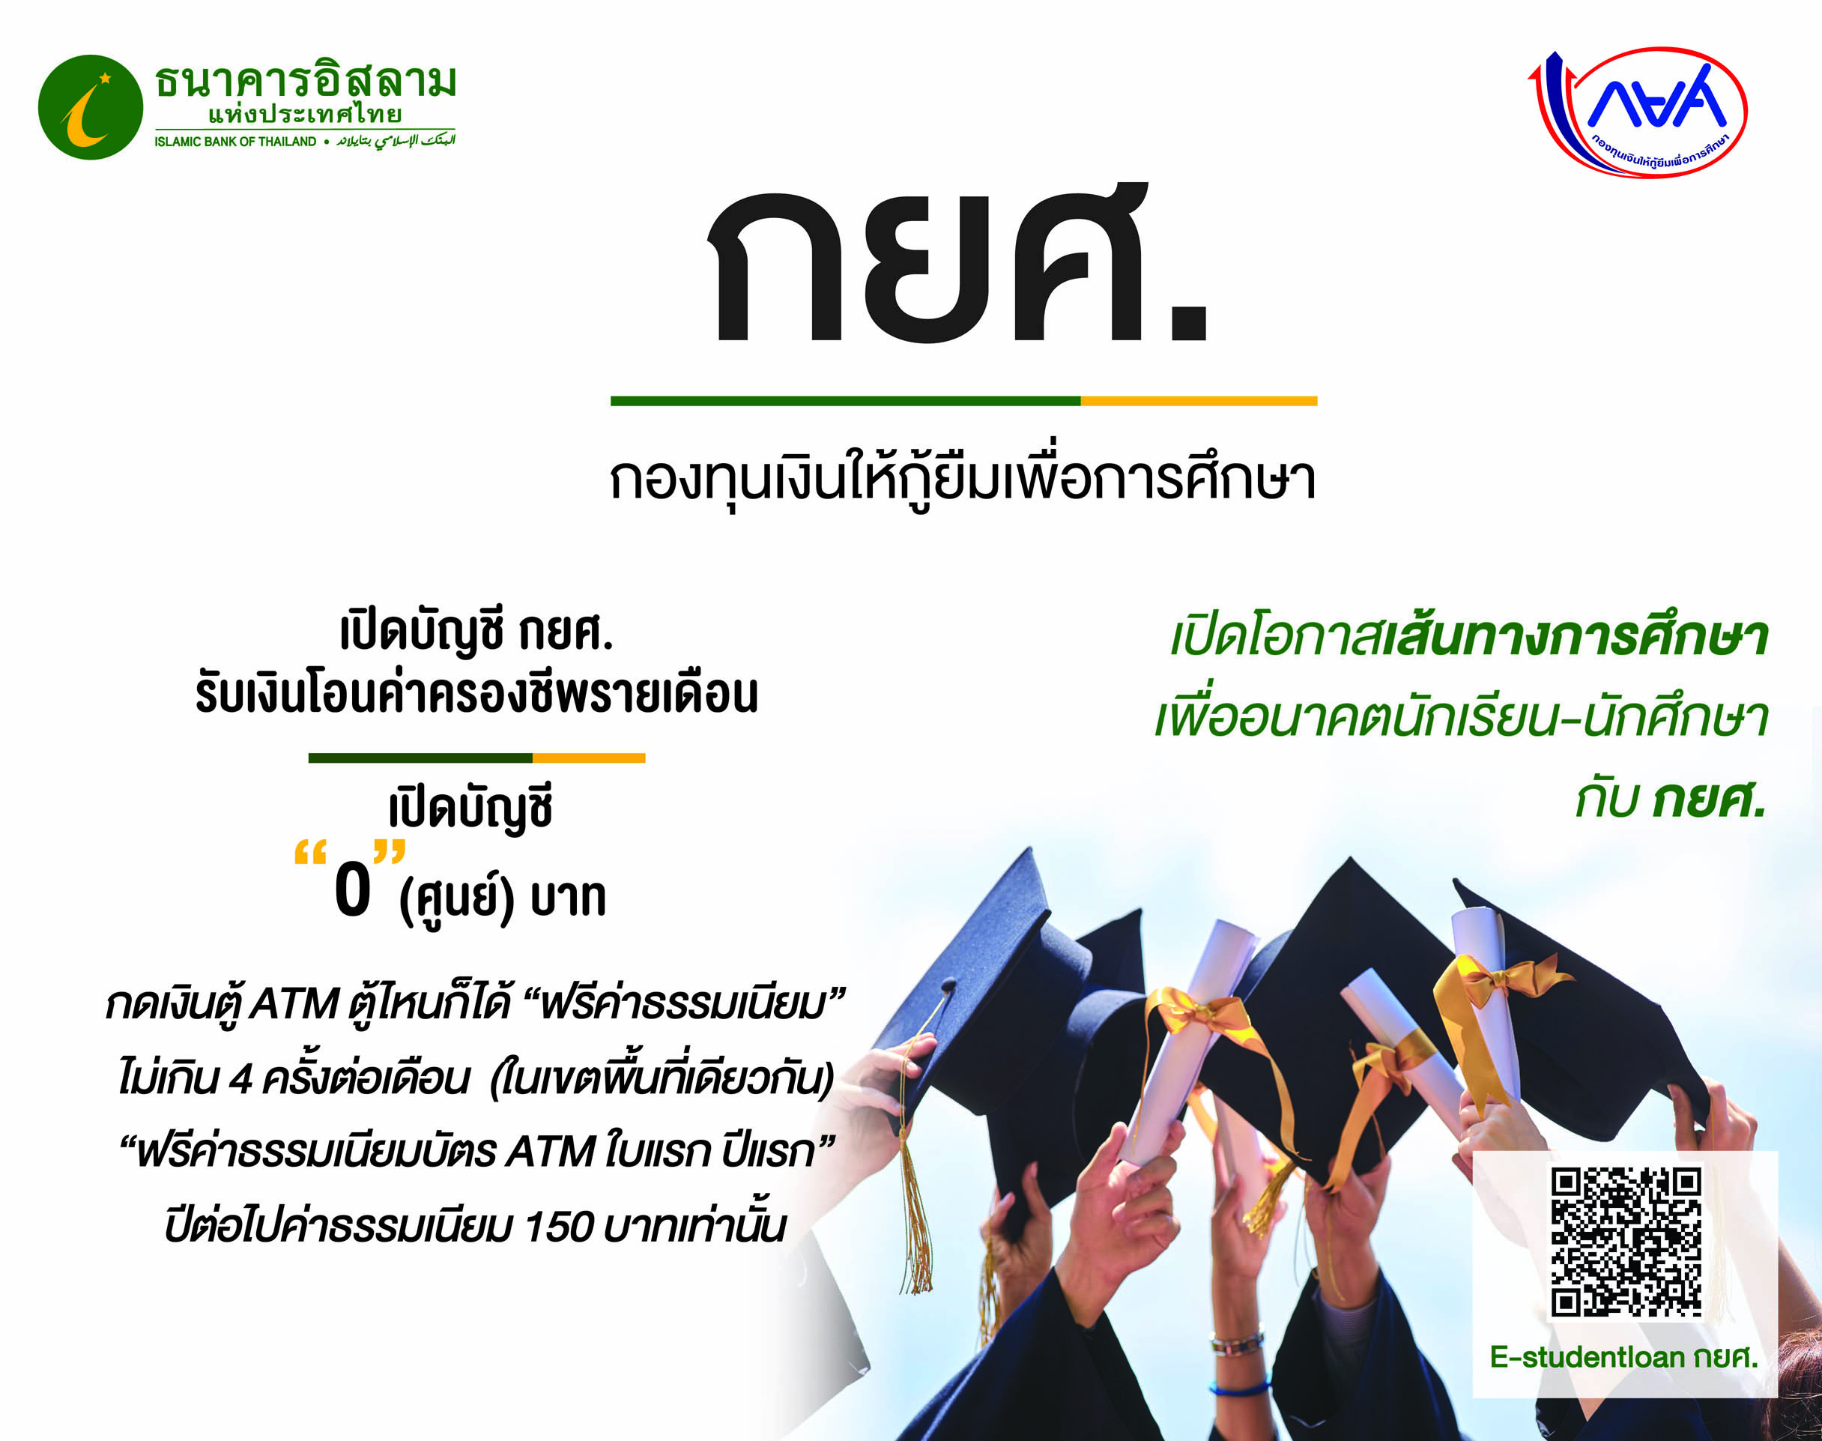
ธนาคารอิสลามแห่งประเทศไทย (ไอแบงก์) ร่วมสานฝันทางการศึกษาและติดอาวุธทางปัญญาเพื่ออนาคตที่ดีให้นักเรียน นักศึกษา ด้วยบริการเปิดบัญชีเพื่อรับเงินโอนจากกองทุนเงินให้กู้ยืมเพื่อการศึกษา (กยศ.) ผ่านช่องทางของธนาคารอิสลามฯ โดยน้องๆ สามารถเปิดบัญชีกับไอแบงก์ เพื่อรับโอนเงินค่าครองชีพรายเดือน เปิดบัญชีแค่ “0”(ศูนย์) บาท จะได้รับสิทธิ์ ฟรีค่าธรรมเนียมทำบัตร ATM ใบแรก ปีแรก ปีต่อไปคิดค่าธรรมเนียม 150 บาท ต่อปี สามารถกดเงินที่ตู้ ATM ทุกธนาคารฟรี 4 ครั้งต่อเดือน (ฟรีค่าธรรมเนียมในเขตพื้นที่เดียวกัน) สามารเช็คยอดเงินโอนเข้าบัญชี และตรวจสอบยอดหนี้ ผ่านระบบ QR Code ได้
นอกจากนี้ ไอแบงก์ ยังเปิดให้บริการรับชำระหนี้ กยศ.ผ่านเคาน์เตอร์ธนาคาร สามารถจ่ายได้ตลอดปี ไม่จำกัดจำนวนเงิน โดยชำระเงินได้ง่ายๆ เพียงนำบัตรประจำตัวประชาชนไปยื่นที่เคาน์เตอร์ไอแบงก์ทุกสาขาทั่วประเทศ
ไอแบงก์ ได้ร่วมกับ กยศ.ตั้งแต่ปี 2553 เพื่อแก้ปัญหาการขาดความเชื่อมั่นว่า การกู้ยืม กยศ.ไม่เป็นไปตามหลักศาสนาอิสลาม ทำให้นักเรียน นักศึกษา ที่นับถือศาสนาอิสลามส่วนหนึ่งไม่สามารถเข้าถึงระบบการศึกษาได้ เนื่องจากขาดแคลนทุนทรัพย์ ไอแบงก์ จึงได้เข้ามามีส่วนร่วมในการเป็นช่องทางการเงินที่ถูกต้องตามหลักการอิสลาม และตระหนักเสมอว่าเพื่อความจำเริญต่อตัว นักเรียน นักศึกษามุสลิมเอง ถ้าสามารถใช้ธุรกรรมทางการเงินที่ถูกต้องตั้งแต่ชีวิตวัยเรียน ก็จะทำให้ชีวิตราบรื่นอยู่ในหลักการที่ศาสนาบัญญัติไว้
นักเรียน นักศึกษาที่สนใจสามารถติดต่อสอบถามได้ที่ไอแบงก์ ทุกสาขา หรือสอบถามข้อมูลเพิ่มเติมได้ที่ iBank Call center 1302 และติดตามข้อมูลผลิตภัณฑ์และบริการ กยศ. ของธนาคารทางเว็บไซต์ www.ibank.co.th

ขอขอบคุณในความอนุเคราะห์เผยแพร่ข่าวสาร

